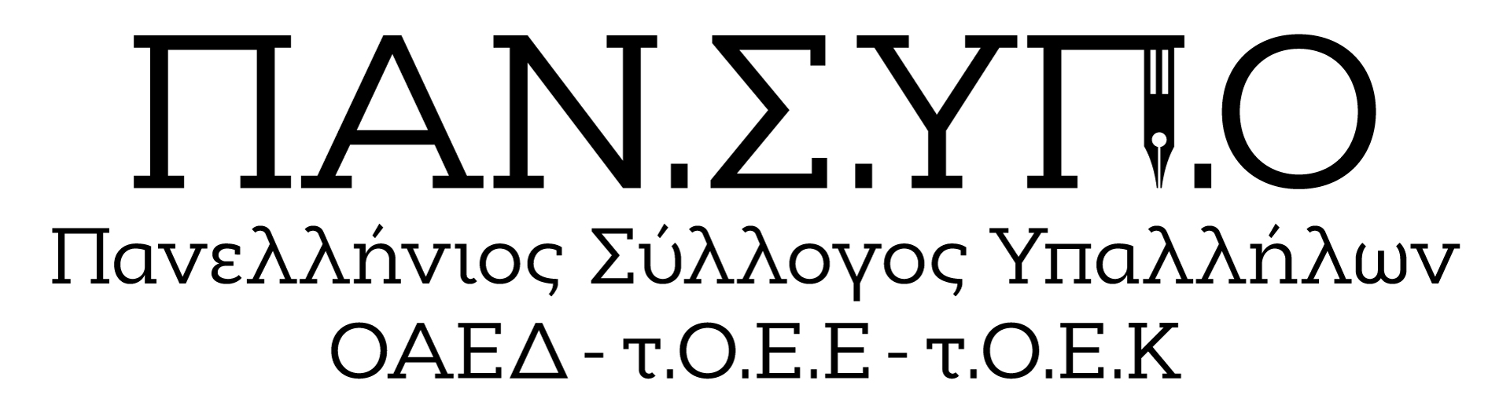

Aθήνα, Σολωμού 60, τηλ. : 6942559470, 6973691989, 2105281485, mail : syl.pansypo@gmail.com, pansypo@dypa.gov.gr
url : www.pansypo.gr
Αρίθμ.Πρωτ. 152/03-06-2024

3.089 VOUCHER ΕΜΕΙΝΑΝ ΑΔΙΑΘΕΤΑ ΓΙΑ ΤΙΣ ΚΑΤΑΣΚΗΝΩΣΕΙΣ ΤΗΣ ΔΥ.Π.Α. ΣΤΑ ΠΡΟΣΩΡΙΝΑ ΑΠΟΤΕΛΕΣΜΑΤΑ-ΑΠΟΡΡΙΦΘΗΚΑΝ ΜΑΖΙΚΑ ΔΙΚΑΙΟΥΧΟΙ ΜΕ ΠΑΙΔΙΑ ΔΙΑΖΕΥΓΜΕΝΩΝ ΚΑΙ ΑΛΛΟΔΑΠΩΝ ΕΞΑΙΤΙΑΣ ΠΡΟΒΛΗΜΑΤΩΝ ΣΤΗΝ ΗΛΕΚΤΡΟΝΙΚΗ ΠΛΑΤΦΟΡΜΑ

Ένα νέο ηλεκτρονικό αλαλούμ επικρατεί τις τελευταίες ημέρες με τα προσωρινά αποτελέσματα του κατασκηνωτικού της Δ.ΥΠ.Α. Τα ακριβοπληρωμένα ηλεκτρονικά συστήματα απέκλεισαν μαζικά δικαιούχους διαζευγμένους γονείς και παιδιά αλλοδαπών και επέφεραν πολλά προβλήματα και γραφειοκρατικό κόστος για τις κατά τόπους υπηρεσίες.
Οι Διοικούντες διαπίστωσαν τα λάθη μόνο κατόπιν των τηλεφωνημάτων και των πολλών παραπόνων από τους δικαιούχους και αντί να τα διορθώσουν για όλους, να επεξεργαστούν ξανά όλες τις αιτήσεις και να διαμορφώσουν νέο προσωρινό πίνακα με τους σωστούς δικαιούχους, απέστειλαν οδηγίες στους υπαλλήλους της Δ.ΥΠ.Α. για να επικοινωνήσουν οι κατά τόπους υπηρεσίες με τους δικαιούχους που αδίκως αποκλείστηκαν για να καταθέσουν οι ίδιοι ενστάσεις, εξού και η παράταση στην κατάθεση τους που δόθηκε μέχρι και σήμερα το απόγευμα.
Αλλά με αυτήν την πρόχειρη λύση που αποφάσισαν να δώσουν, προκύπτει το εύλογο ερώτημα για το πώς είναι βέβαιοι ότι το σύνολο όσων απορρίφθηκαν ενώ ήταν δικαιούχοι, θα ενημερωθούν έτσι ώστε να καταθέσουν τις ενστάσεις για να δικαιωθούν !!
Πώς είναι δυνατόν να αντιμετωπίζουν με αυτόν τον τρόπο δικαιούχους των πιο ευάλωτων νοικοκυριών που ας μην ξεχνάμε ότι πληρώνουν τις εισφορές τους και περιμένουν από το Κράτος να έχουν δίκαιη αντιμετώπιση;
Τα κραυγαλέα λάθη όμως της Διοίκησης δεν έχουν να κάνουν μόνο με τα προσωρινά αποτελέσματα. Το σημαντικότερο λάθος έχει να κάνει με τις αδικίες της μοριοδότησης των αιτήσεων για τις πολυμελείς-πολύτεκνες οικογένειες σύμφωνα με τη Δημόσια Πρόσκληση.
Συγκεκριμένα, δικαιούχοι των κουπονιών για τις κατασκηνώσεις είναι οι οικογένειες με εισοδηματικό πλαφόν τα 30.000 €. Τα νοικοκυριά όμως με τέσσερα, πέντε ή έξι παιδιά προκειμένου να τα βγάλουν πέρα με την ακρίβεια και τα έξοδα για φροντιστήρια, είναι υποχρεωμένα να δουλεύουν σε διπλές δουλειές με αποτέλεσμα το εισόδημά τους να καταναλώνεται για τα απαραίτητα της διαβίωσής τους .
Πώς είναι δυνατόν οι Διοικούντες της Δ.ΥΠ.Α. να θεωρούν ότι για μια οικογένεια με τέσσερα ή πέντε παιδιά τα π.χ 31.000 € ετήσια εισοδήματα της, επαρκούν για να στείλει σε κατασκήνωση τρία ή τέσσερα παιδιά όταν για κάθε παιδί το μέσο κόστος φιλοξενίας στις κατασκηνώσεις είναι 600,00 € ;
Αποτέλεσμα όλων των ανωτέρω, με ευθύνη της Δ.ΥΠ.Α. ήταν να καλυφθούν μόνο 66.911 από τις 70.000 θέσεις των παιδιών για τις κατασκηνώσεις, δηλαδή 3.089 voucher έμειναν χωρίς δικαιούχους.
Είμαστε υποχρεωμένοι να καταγγείλουμε τους Διοικούντες και να τους καλέσουμε να θεραπεύσουν όλα τα λάθη της μοριοδότησης για το σύνολο όσων έχουν αδικηθεί και όχι μόνο για όσους προλάβουν να καταθέσουν ενστάσεις!!
Καλούμε τους Διοικούντες να εξετάσουν τί ακριβώς περιέχεται στη σύμβαση με την εν λόγω εταιρεία και εάν διαπιστωθούν ότι τα λάθη στη μοριοδότηση είναι δική της ευθύνη τότε να ενεργοποιηθούν οι σχετικές ρήτρες που απορρέουν από τους όρους της σύμβασης.
Καλούμε τους Διοικούντες να μας απαντήσουν πόσες χιλιάδες αιτήσεις των πολυμελών οικογενειών αποκλείστηκαν εξαιτίας του εισοδηματικού ορίου των 30.000€ και πόσες πολύτεκνες οικογένειες συμπεριλαμβάνονται στους πίνακες δικαιούχων!!
Καλούμε το αρμόδιο Υπουργείο Εργασίας και Κοινωνικής Ασφάλισης καθώς και το Υπουργείο Κοινωνικής Συνοχής και Οικογενείας να απαντήσουν εάν είναι δίκαιος ο αποκλεισμός των πολυμελών οικογενειών με το εισοδηματικό πλαφόν των 30.000€ και τί πρόκειται να κάνουν για να μην αδικούνται τα φτωχά πολυμελή νοικοκυριά !!

